算法与数据结构

目录

一、绪论 1

1.数据结构 1

2.时间与空间复杂度 2

二、线性表 3

3.头插法 6

4.尾插法 6

5.静态链表 8

6.单循环链表 10

7.双向链表 10

三、栈和队列 11

四、队列 15

五、递归 18

六、字符串 19

七、树 20

1.双亲孩子表示法 21

2.二叉树 23

3.二叉树的存储结构 25

4.二叉树的遍历 26

5.线索二叉树 28

6.树、二叉树、森林之间的转换 28

一、绪论

1.数据结构

我们把数据结构分为逻辑结构和物理结构

逻辑结构指：数据对象中数据元素之间的相互关系

物理结构指：逻辑结构在计算机中的存储形式

四大逻辑结构：

（1）集合结构：除了同属于一个集合外没有其他联系

（2）线性结构：线性结构中元素间是一对一的关系

（3）树形结构：一对多的层次关系

（4）图形结构：多对多的关系

2.时间与空间复杂度

时间复杂度T(n)=O(f(n))

n：问题规模

抽象的、增长率

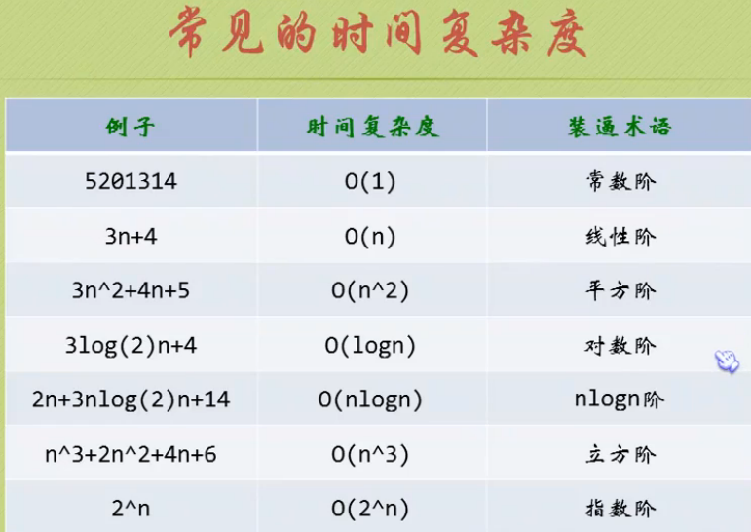

二、线性表

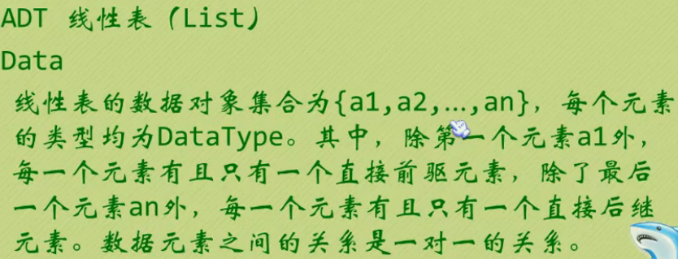

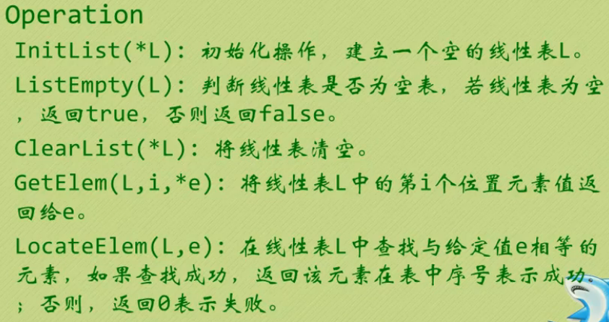

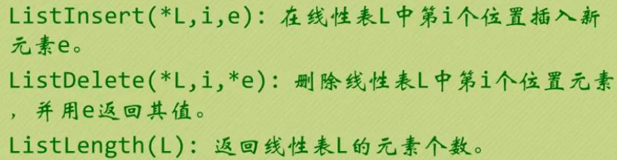

线性表的物理存储形式有两种：

（1）顺序存储

数组是物理结构

线性表是一对一的逻辑结构

存储在数组上的线性表就是顺序表

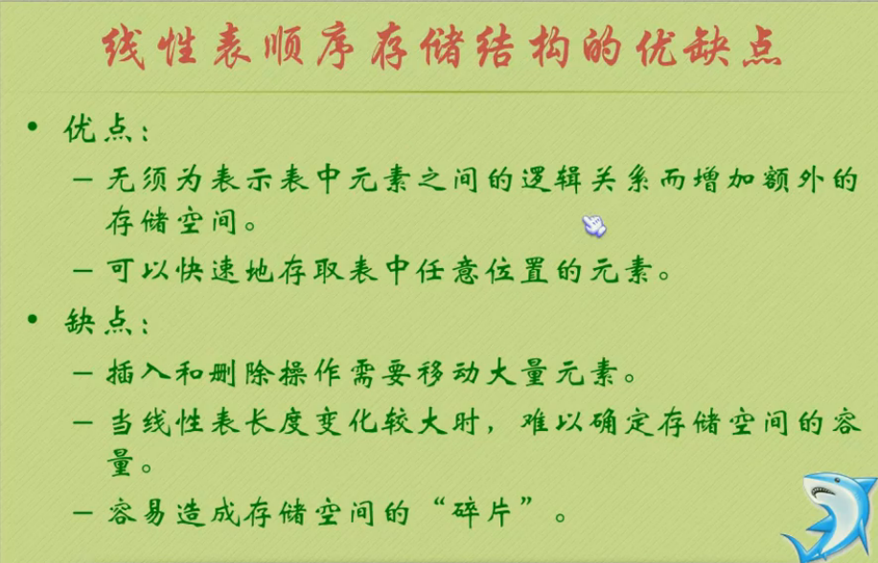

（2）链式存储

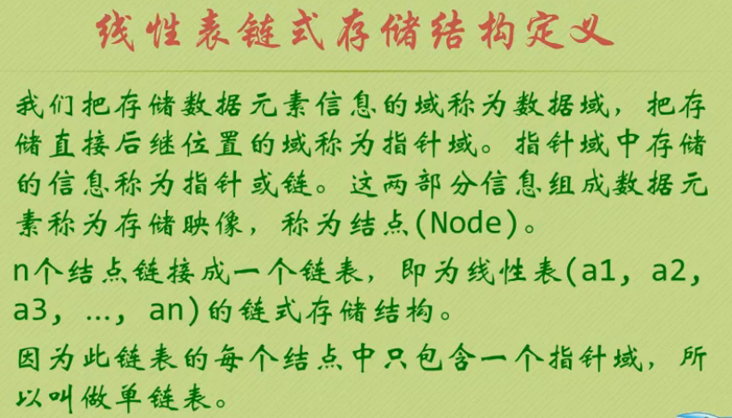

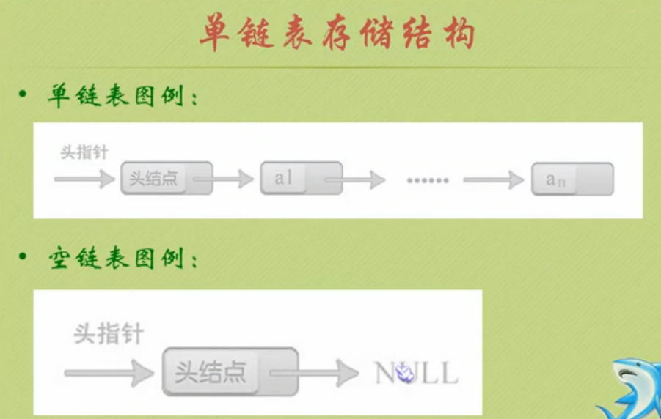

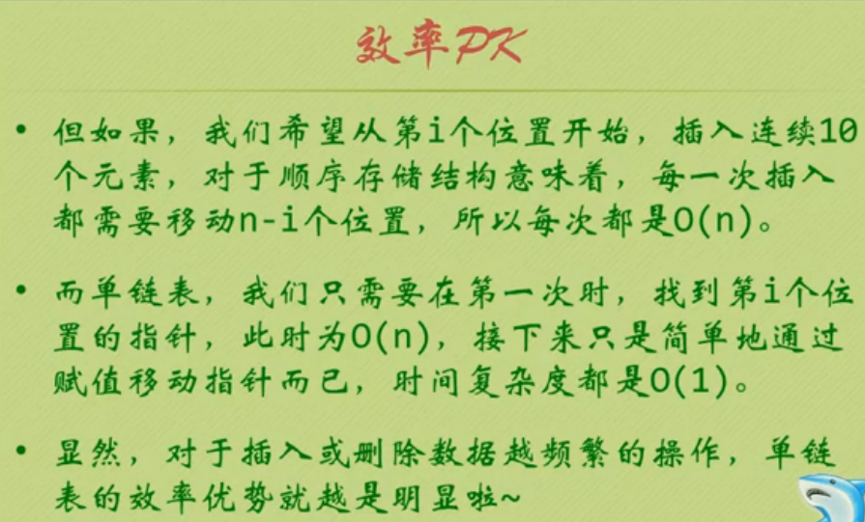

3.头插法

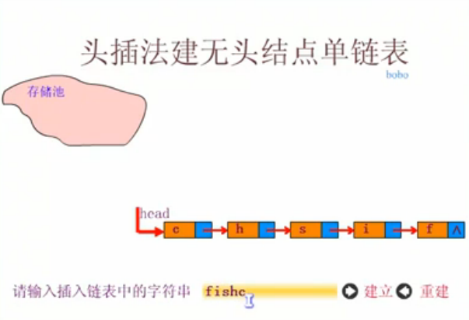

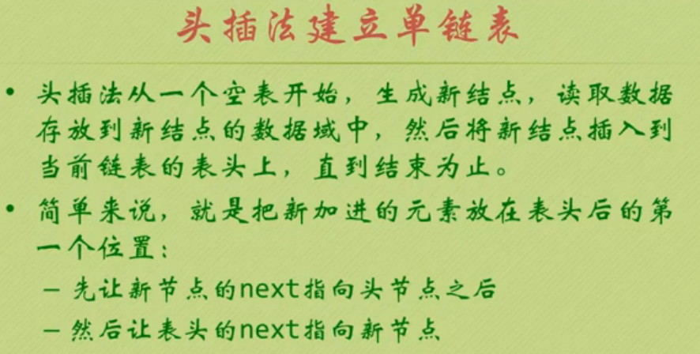

4.尾插法

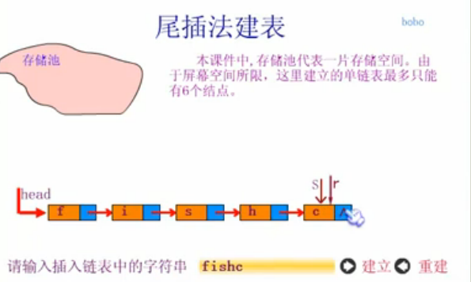

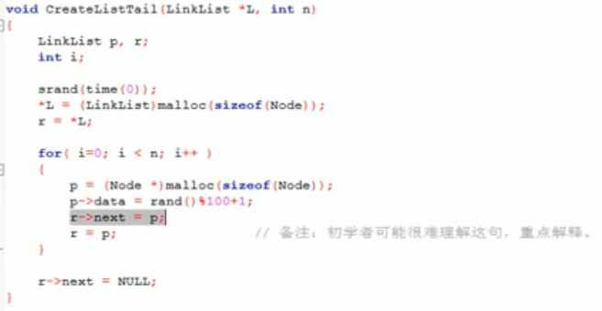

单链表整表删除

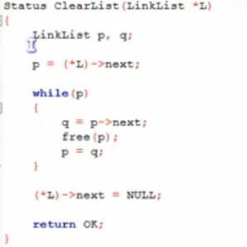

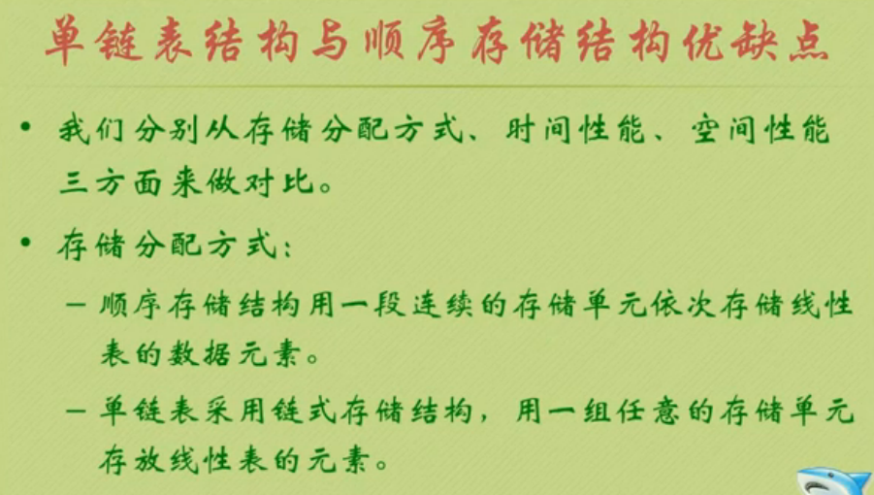

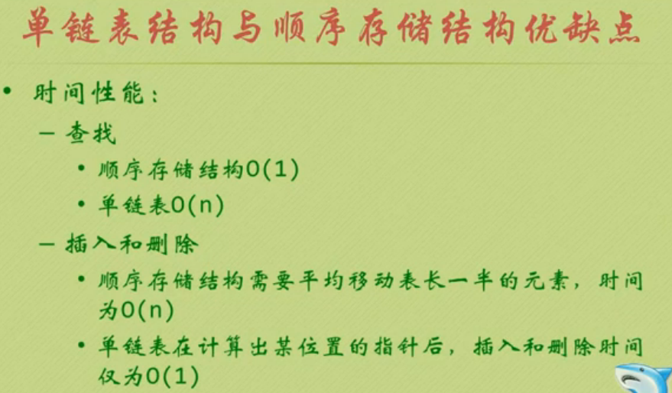

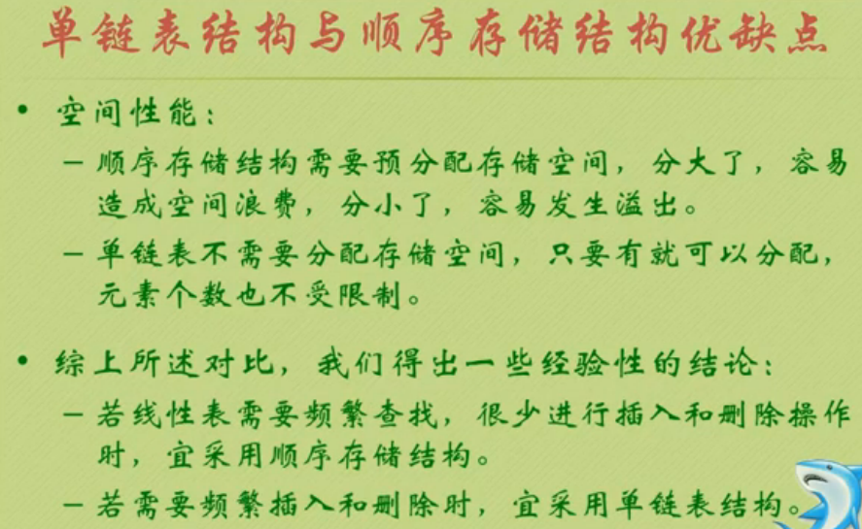

5.静态链表

在数组中，有游标cur

起始位下标0的游标为备用链表的下标

终点的游标为0

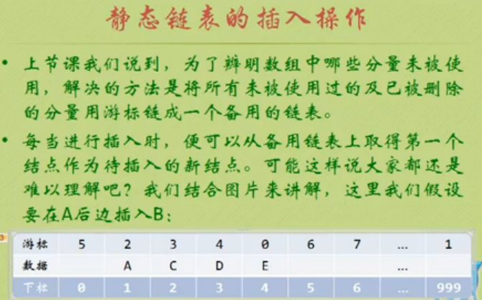

插入：将备用链表第一个结点加入静态链表，修改游标

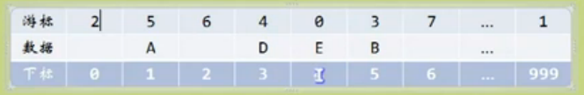

删除：将删除的结点加入备用链表第一个位置，修改游标

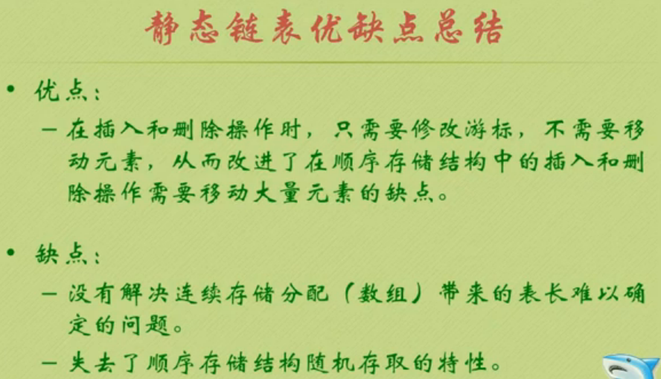

6.单循环链表

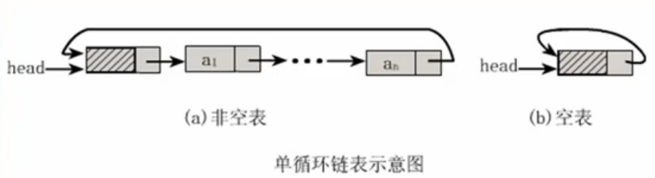

7.双向链表

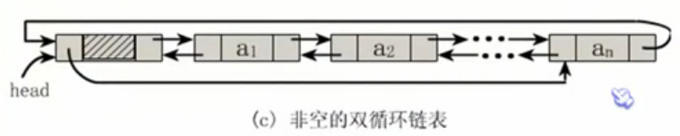

插入

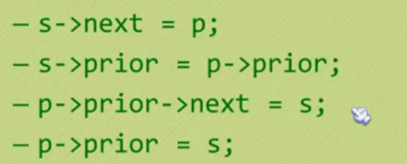

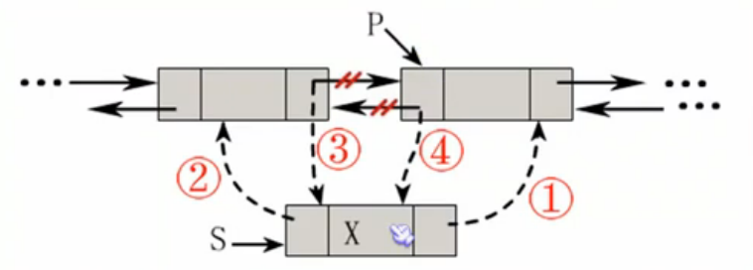

删除

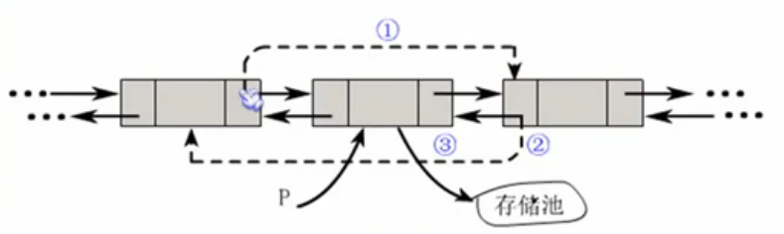

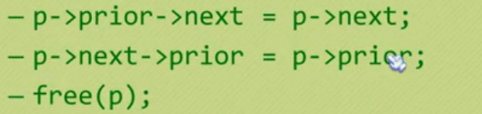

三、栈和队列

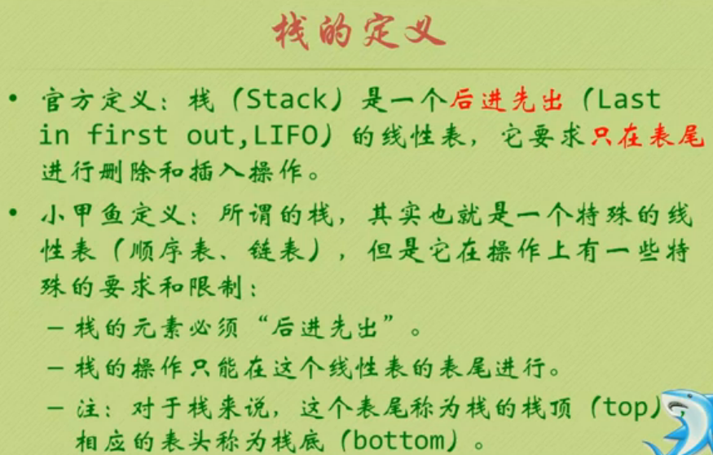

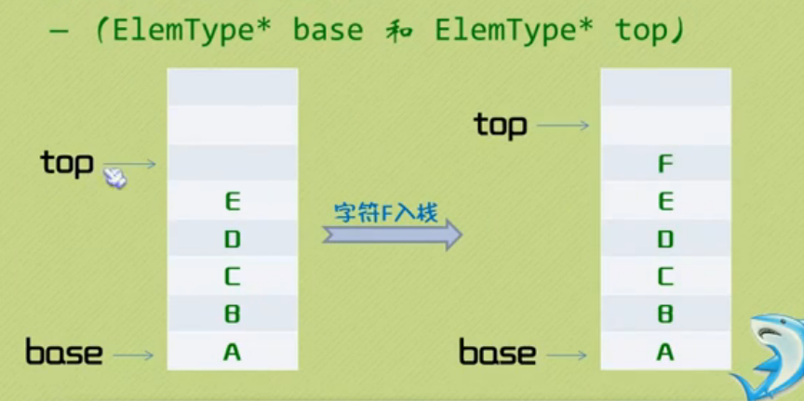

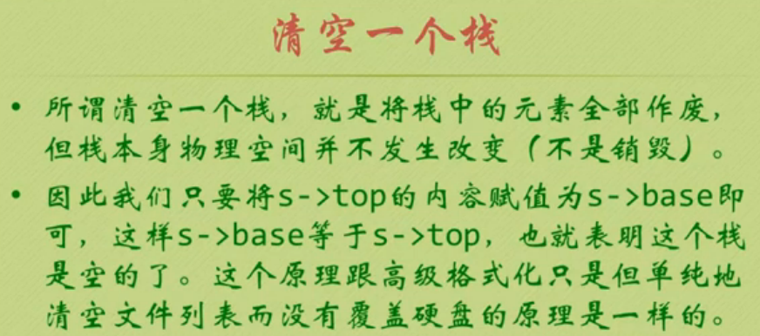

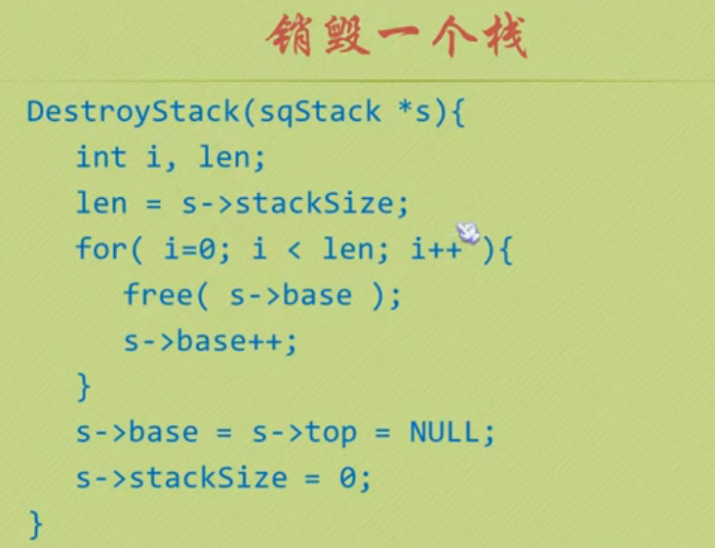

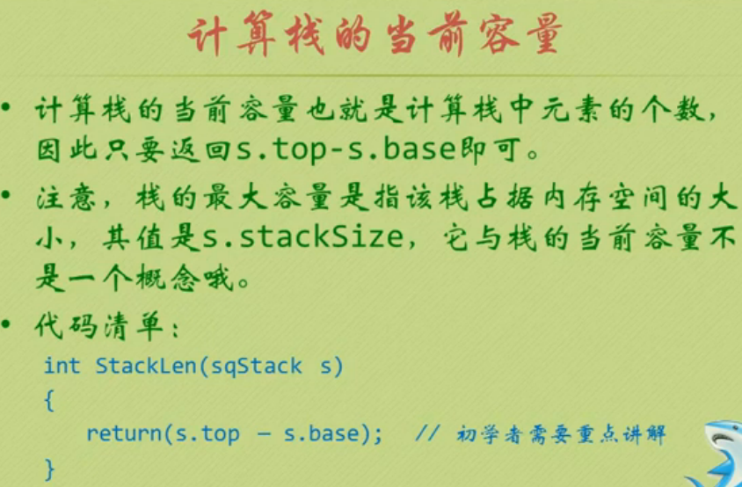

两个指针相减为

两个地址相减除以SizeofElemType

得到两个地址间的元素个数

栈的链式存储结构

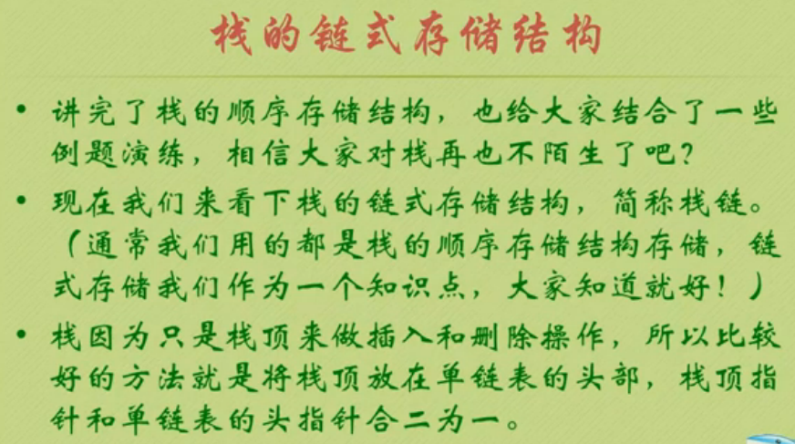

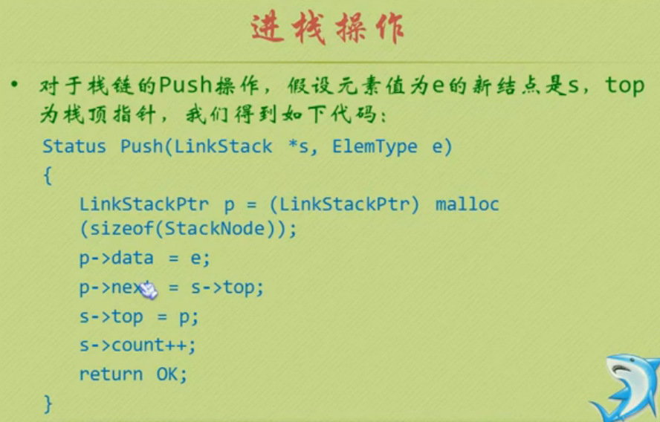

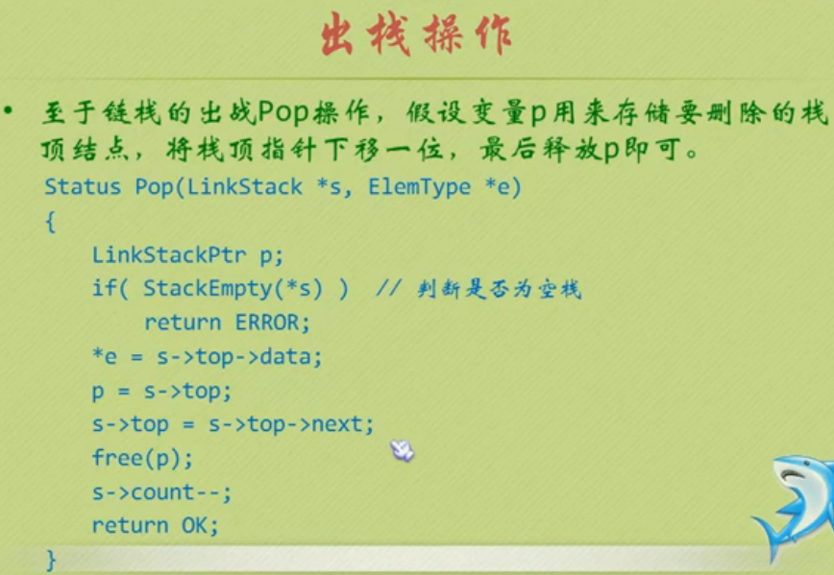

四、队列

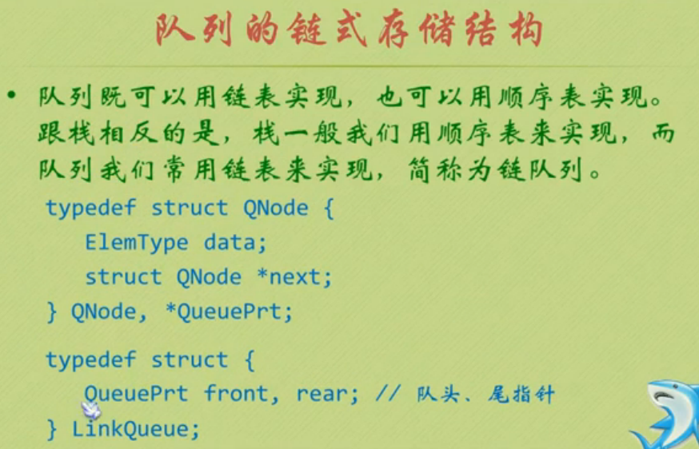

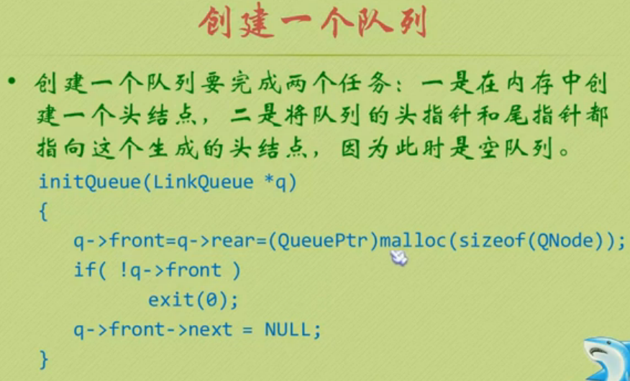

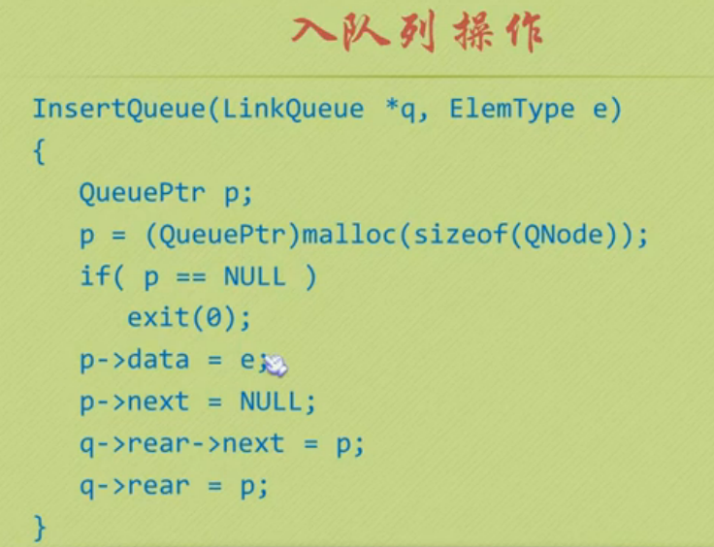

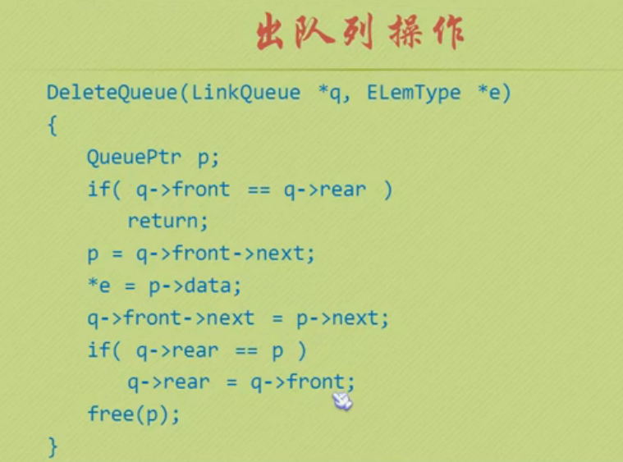

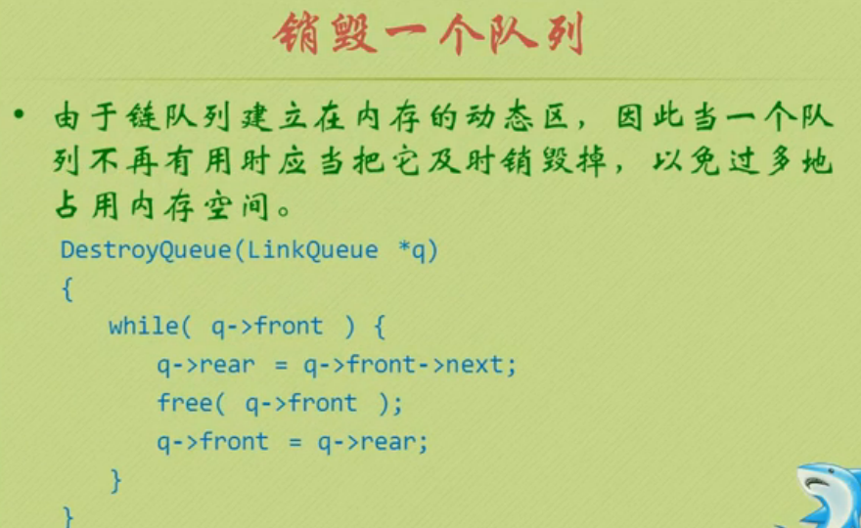

顺序存储队列

循环队列

五、递归

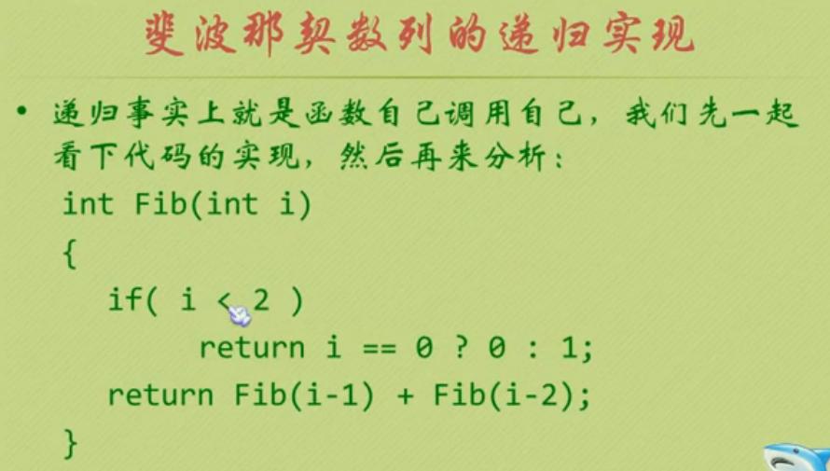

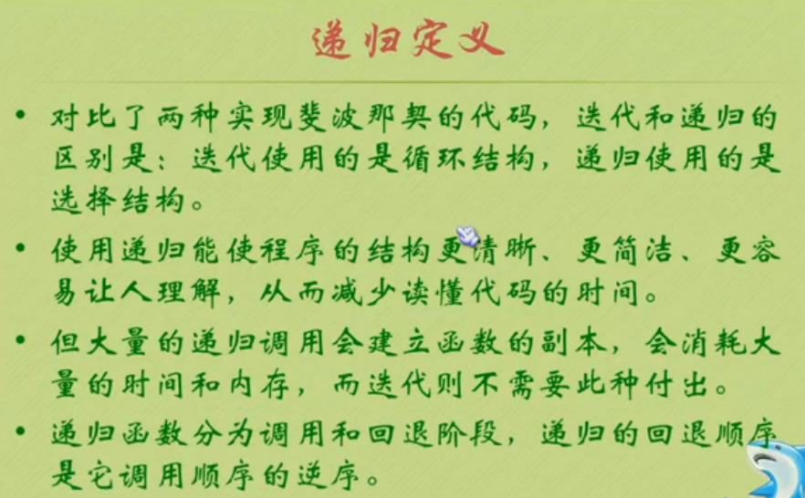

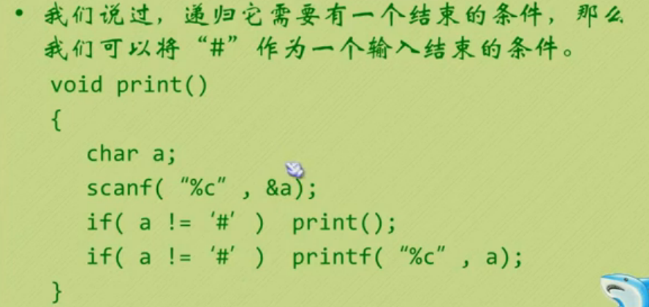

六、字符串

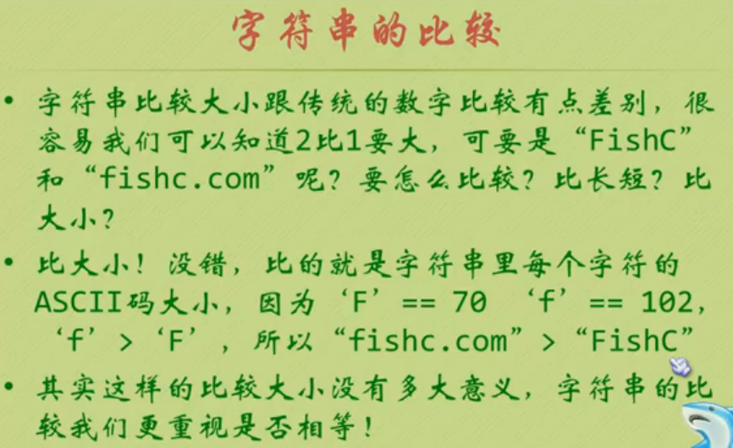

BF算法，复杂度O(M*N)

KMP算法，复杂度O(M+N)

新增一个next数组，记录当不匹配，模数组需前移的位数

比较不匹配元素前缀后缀的相同数

七、树

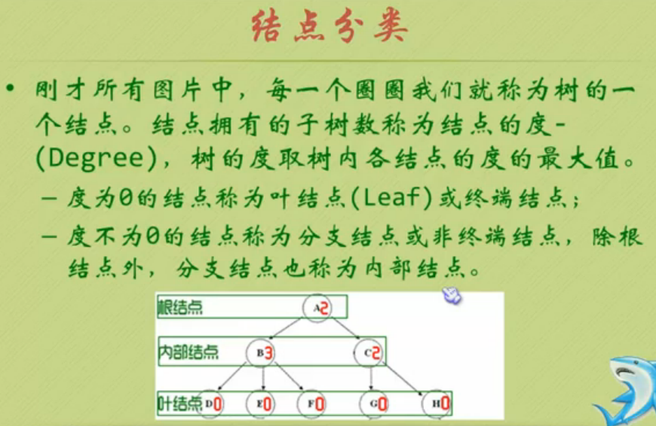

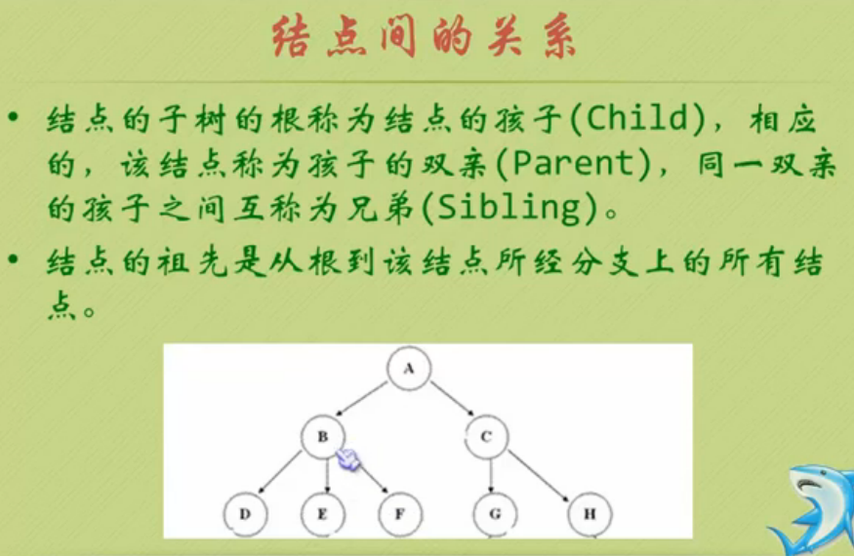

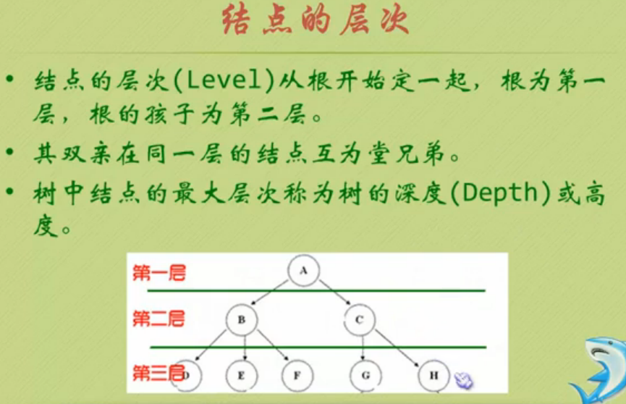

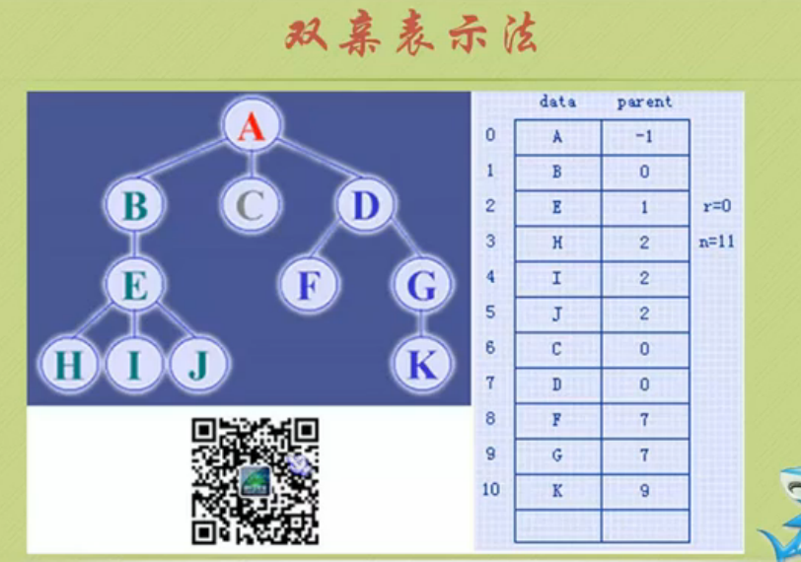

1.双亲孩子表示法

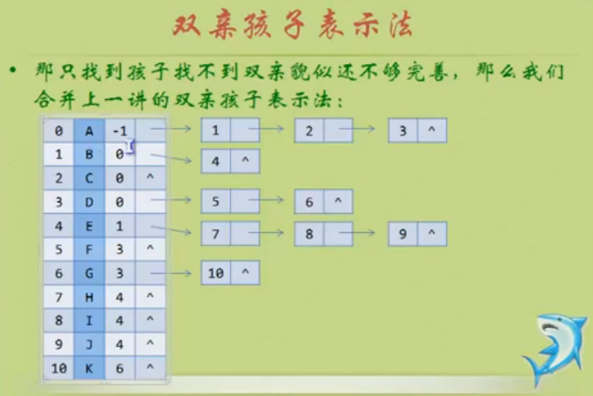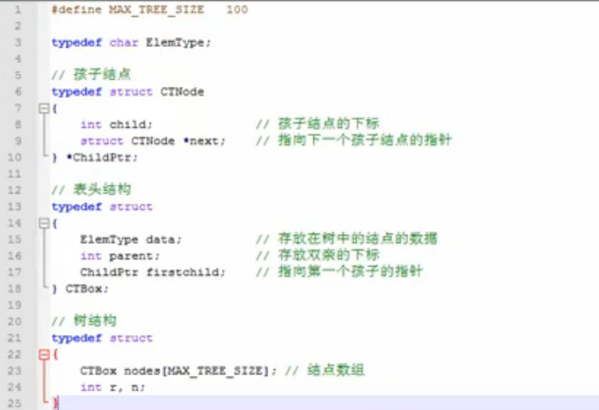

2.二叉树

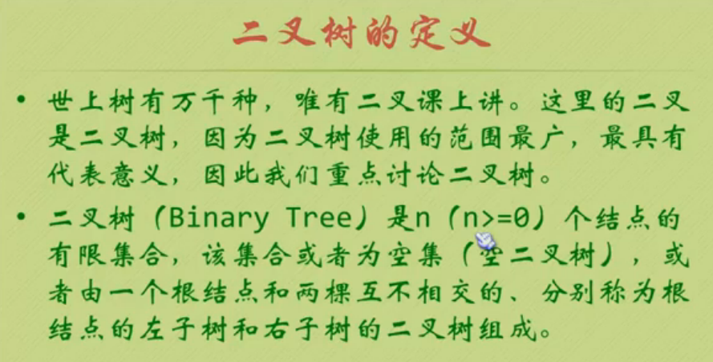

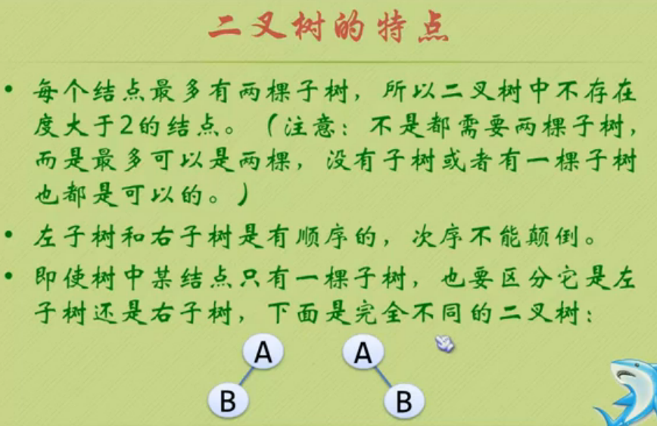

满二叉树

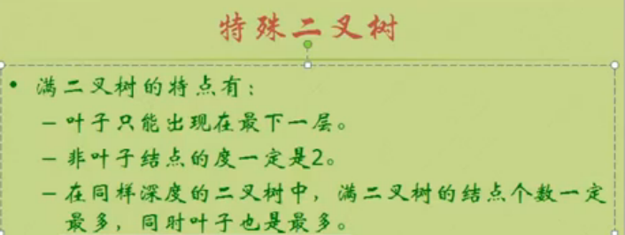

完全二叉树

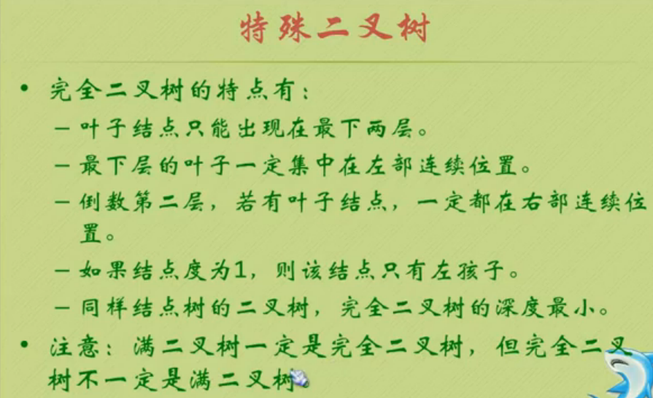

3.二叉树的存储结构

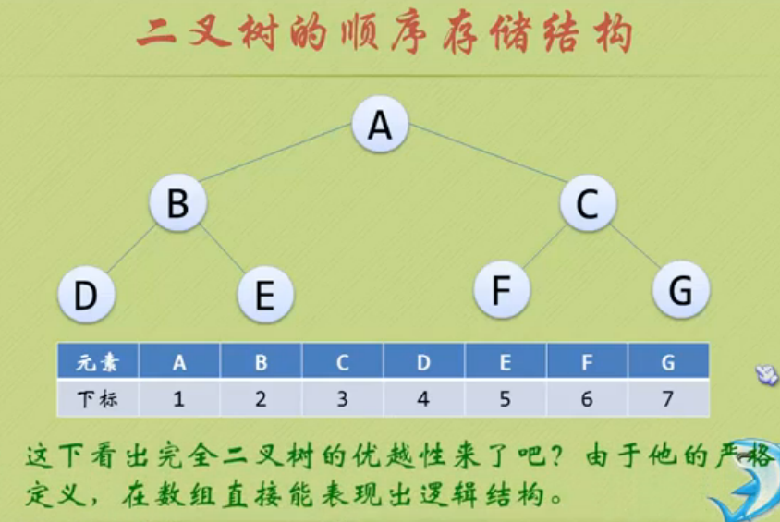

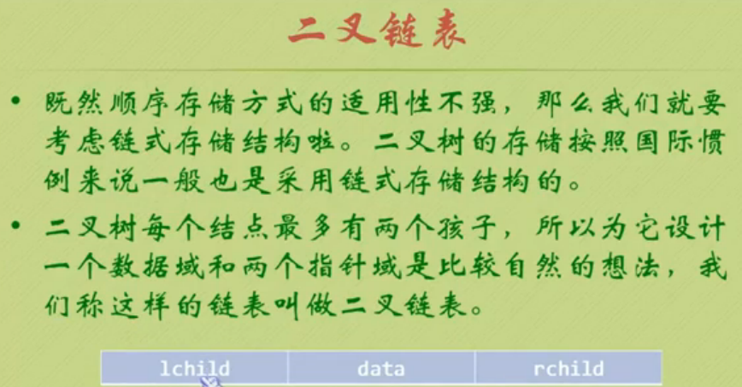

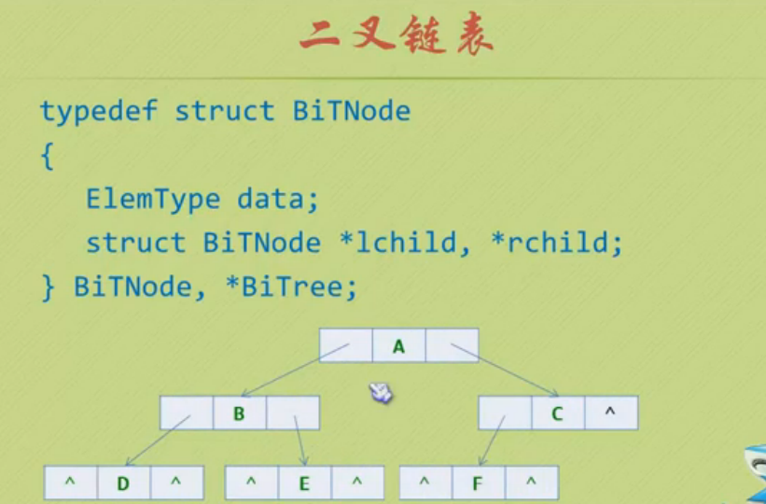

4.二叉树的遍历

先序遍历

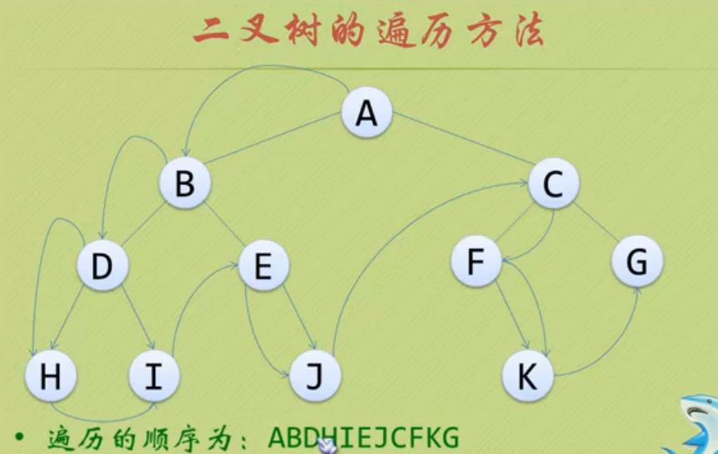

中序遍历

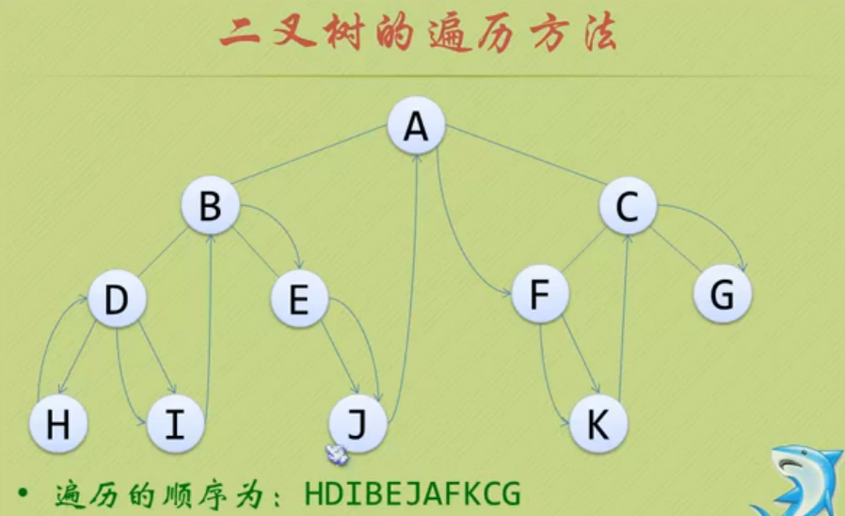

后序遍历

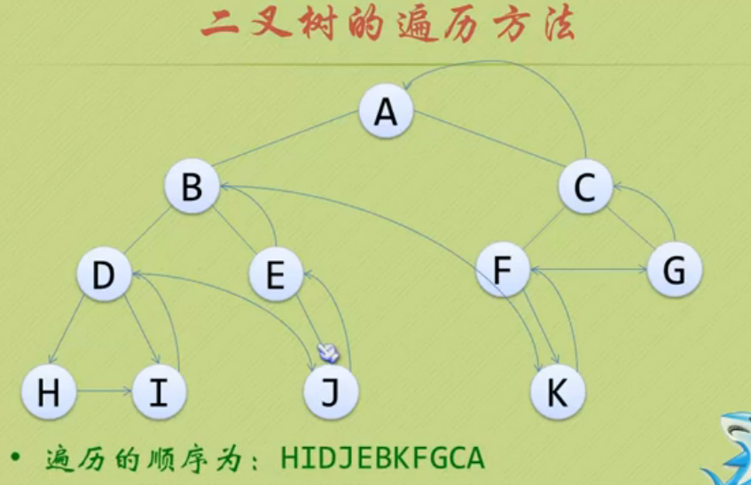

层序遍历

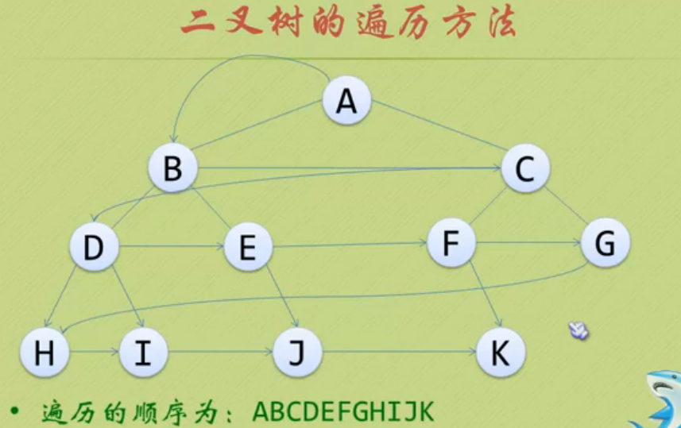

二叉树的建立与遍历实现

5.线索二叉树

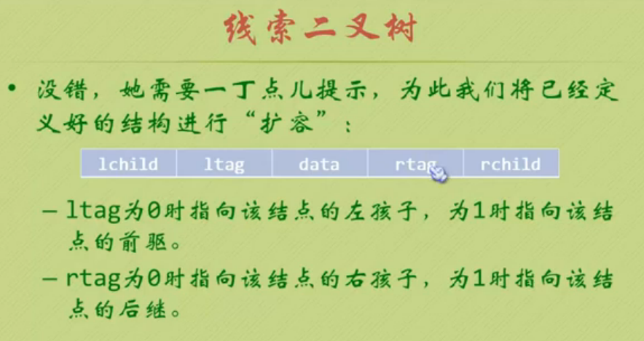

6.树、二叉树、森林之间的转换

树到二叉树：

（1）兄弟相连

（2）除了长子，其他子去掉

森林到二叉树：

（1）先把每棵树转化为二叉树

（2）依次把每棵树根相连

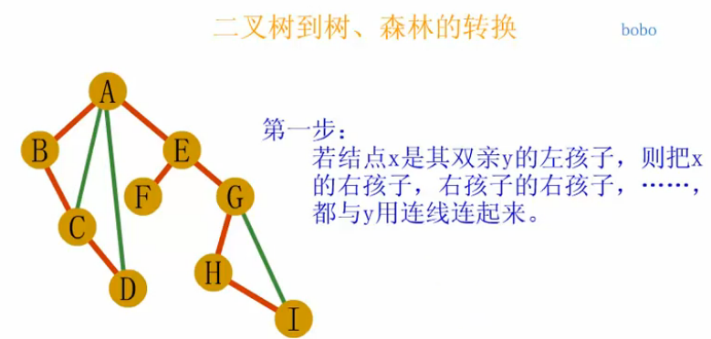

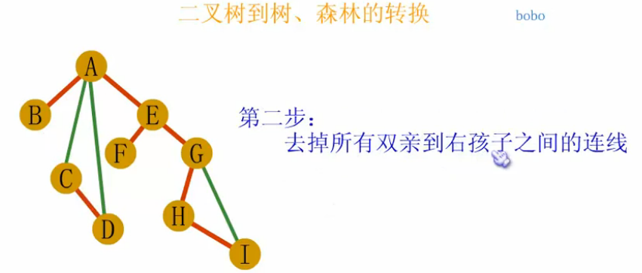

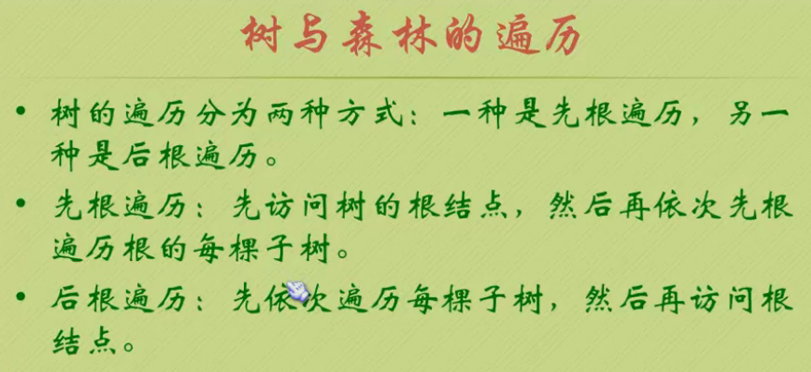

7.赫夫曼树

